Vallées d'Aure & Louron - Pyrénées
Curation de contenu sur les vallees des Pyrenees : Aure, Louron, Nord-Sobrarbe et environs ... Egalement sur Facebook : https://www.facebook.com/Aure.Louron et sur Twitter : https://twitter.com/aure65 - contact : villette@cimes.info
Curated by Philippe Villette

Saint-Lary-Soulan : apprendre à tirer et jouer à Robin des Bois

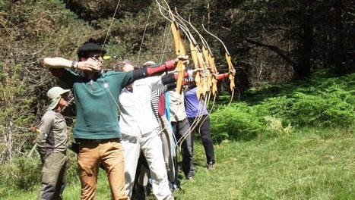

La dépêche - 27 July
Qui n'a pas rêvé un jour d'être Robin des Bois ou Diane la chasseresse ou Green Arrow, ce justicier des temps modernes, et maîtriser ce geste élégant et fier de l'archer. Olivier Zelleg, éducateur sportif montagne spécialisé dans le tir à l'arc, a créé un parcours unique dans la forêt d'Ens qui replace l'activité dans son environnement d'origine.

